Гуманитарный проект «HAMMER-сектор» Государственное учреждение «Специализированная детско-юношеская школа олимпийского резерва №3 г. Слонима»

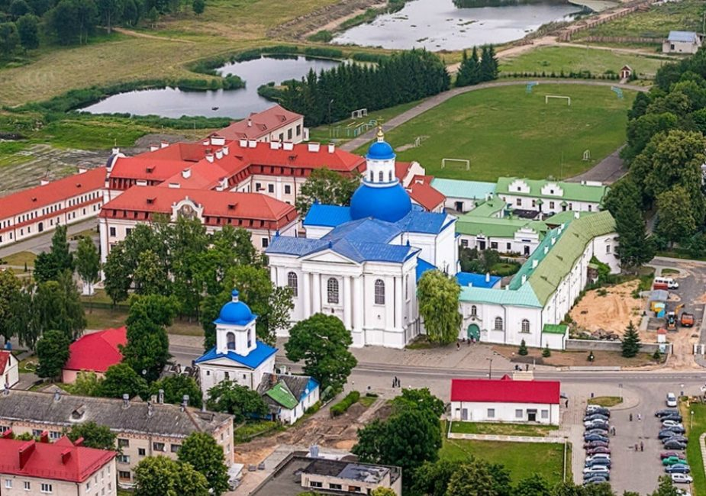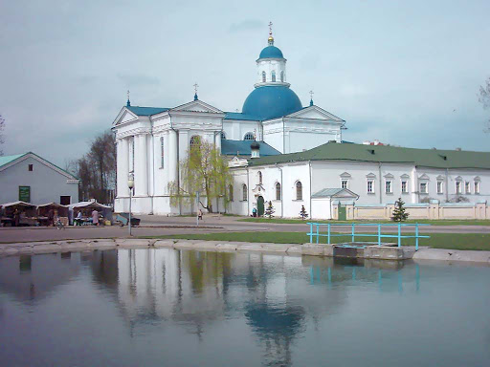
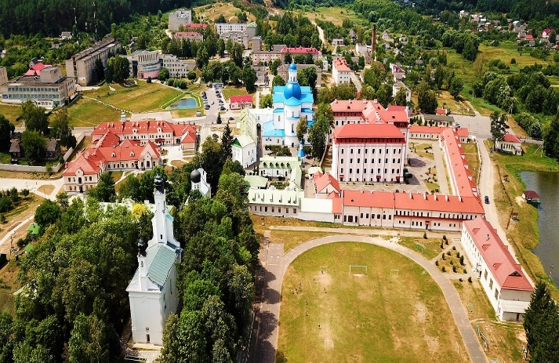
Цель проекта: повышение физической и социальной активности спортсменов, молодежи, пожилых людей путем вовлечения их в регулярные занятия физической культурой, творчеством, расширения круга общения, а также укрепление материально-технической базы стадиона в аг. Жировичи, создание сектора для метания молота, экскурсионные туры выбравшим отдых в Республике Беларусь.

1.Наименование проекта: «HAMMER-молот», укрепление материально-технической базы стадиона в аг. Жировичи, создание сектора для метания молота
2.Срок реализации проекта: февраль 2021 года – февраль 2022 года
3.Организация-заявитель, предлагающая проект: Государственное учреждение «Специализированная детско-юношеская школа олимпийского резерва №3 г.Слонима»
4. Цели проекта: повышение физической и социальной активности спортсменов, молодежи, пожилых людей путем вовлечения их в регулярные занятия физической культурой, творчеством, расширения круга общения, укрепление материально-технической базы стадиона в аг. Жировичи, создание сектора для метания молота, экскурсионные туры выбравших активный отдых в Республике Беларусь.

5.Задачи, планируемые к выполнению в рамках реализации проекта:
- Создание условий для повышения физической и социальной активности спортсменов, молодежи, пожилых людей: оборудование для метания молота, сектор для метания молота.
- Обучение волонтеров инициативных групп из числа молодежи, пожилых граждан и спортсменов технике метания молота.
- Проведение волонтерами экскурсионных туров, выбравших активный отдых в Республики Беларусь
6. Целевая группа:
Молодежь, спортсмены, граждане пожилого возраста, проживающие в аг. Жировичи, г. Слониме и Слонимском районе.
7. Краткое описание мероприятий в рамках проекта:
1) Приобретение сектора для метания молота, оборудования, спортивного инвентаря для организации регулярных занятий. Покрытие для сектора. Скамейки для отдыха.
В рамках проекта планируется приобретение сектора для метания, покрытия для сектора, молота для метания, троса для молота с ручкой, тележка для молотов, ядра, гири, скамейки.
2) Формирование инициативных групп из числа спортсменов, молодежи, пожилых людей для обучения технике метания молота, проведение регулярных практических и тренировочных занятий (с привлечением инструктора)
3) Формирование инициативной группы для проведения экскурсионных туров по аг. Жировичи.

8. Общий объем финансирования (в долларах США): 15500
Источник финансирования | Объем финансирования (в долларах США):
Средства донора  Софинансирование | 14500  1000
9.Место реализации проекта: Гродненская область, аг. Жировичи

10.Контактное лицо: С.И. Демидик, директор государственного учреждения «Специализированная детско-юношеская школа олимпийского резерва №3 г. Слонима», e-mail: gudussh3@yandex.by
м.т. МТС 8(029) 268 02 48
т.р. 8(01562)66334

БУДЕМ РАДЫ СОТРУДНИЧЕСТВУ!

Humanitarian project "HAMMER-sector" State institution "Specialized children and youth school of the Olympic reserve No. 3 in Slonim"

The goal of the project: increasing the physical and social activity of athletes, youth, elderly people by involving them in regular physical education, creativity, expanding the circle of contacts, as well as strengthening the material and technical base of the stadium in ag. Zhirovichi, creation of a sector for hammer throwing, excursion tours for those who have chosen rest in the Republic of Belarus.

1. Name of the project: "HAMMER-hammer", strengthening the material and technical base of the stadium in ag. Zhirovichi, creating a sector for hammer throwing
2.Project implementation period: February 2021 - February 2022
3. Organization-applicant, proposing the project: State institution "Specialized children and youth school of the Olympic reserve No. 3 in Slonim"
4. Objectives of the project: increasing the physical and social activity of athletes, youth, elderly people by involving them in regular physical education, creativity, expanding the circle of contacts, strengthening the material and technical base of the stadium in ag. Zhirovichi, the creation of a sector for hammer throwing, excursion tours for those who chose active rest in the Republic of Belarus.
5. Tasks planned for implementation within the framework of the project:
- Creation of conditions for increasing the physical and social activity of athletes, young people, the elderly: equipment for hammer throwing, sector for hammer throwing.
- Training of volunteers of initiative groups from among young people, senior citizens and athletes in hammer throwing techniques.
- Carrying out excursion tours by volunteers who have chosen active rest in the Republic of Belarus
6. Target group:
Youth, athletes, elderly citizens living in ag. Zhirovichi, Slonim and Slonim region.
7. Brief description of project activities:
1) Purchase of a sector for hammer throwing, equipment, sports equipment for organizing regular trainings. Sector coverage. Rest benches.
Within the framework of the project, it is planned to purchase a sector for throwing, a covering for the sector, a hammer for throwing, a rope for a hammer with a handle, a cart for hammers, a shot, a kettlebell, a bench.
2) Formation of initiative groups from among athletes, youth, elderly people for teaching hammer throwing techniques, conducting regular practical and training sessions (with the involvement of an instructor)
3) Formation of an initiative group for excursion tours around the ag. Zhirovichi.

8. Total amount of funding (in US dollars):
Funding source Amount of funding (in USD):
Donor funds
Co-financing

9. Location of the project: Grodno region, ag. Zhirovichi

10. Contact person: S.I. Demidik, Director of the State Institution "Specialized Children and Youth School of Olympic Reserve No. 3 in Slonim", e-mail: (hidden)
mt MTS 8 (029) 268 02 48
tr. 8 (01562) 66334

WE LOOK FORWARD TO COLLABORATING!

